**คิวอาร์โค๊ตประกอบการอบรม**

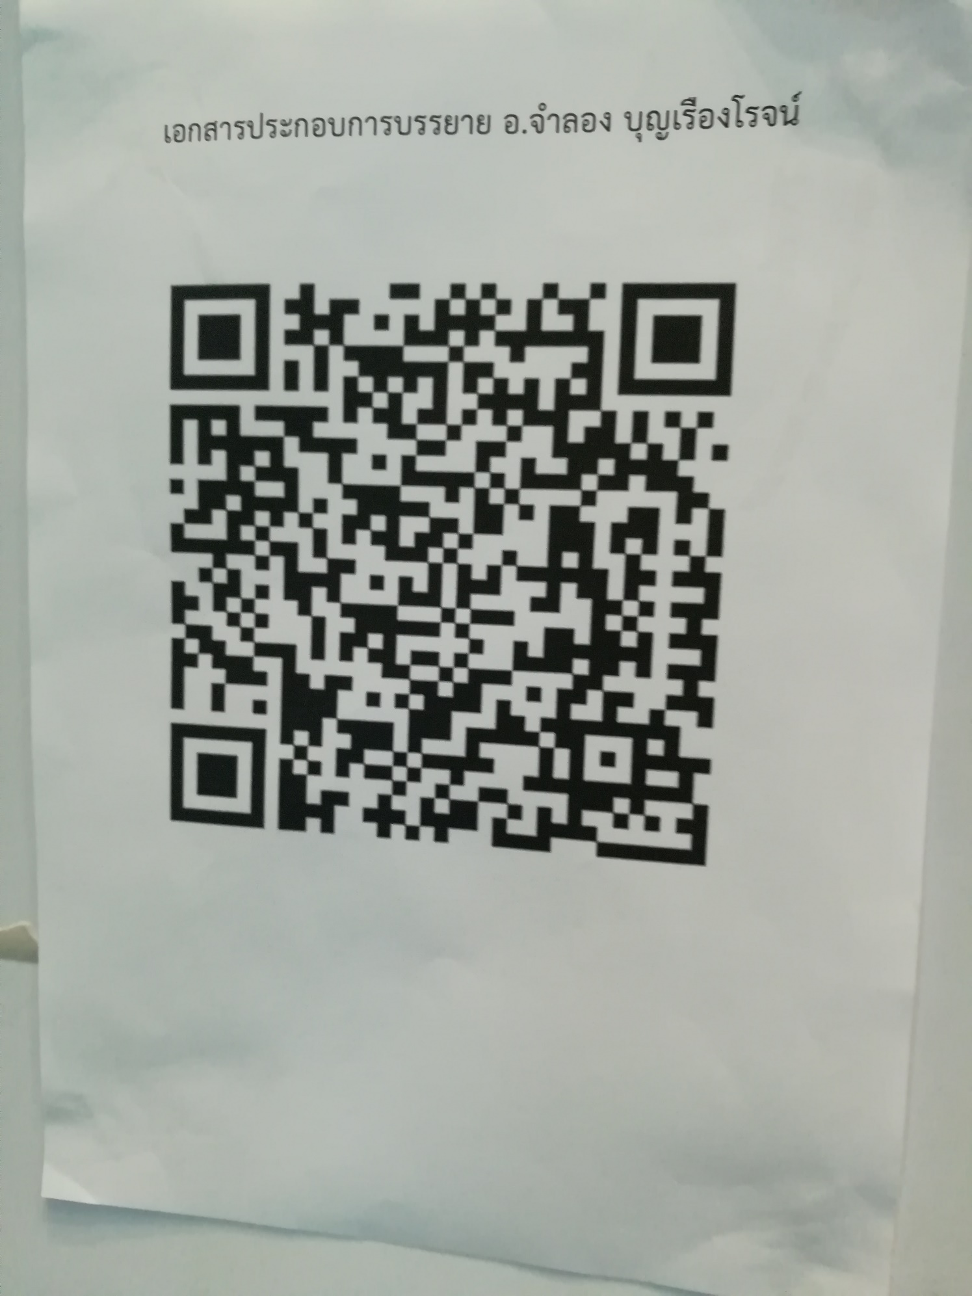

**คิวอาร์โค๊ตประกอบการอบรม**

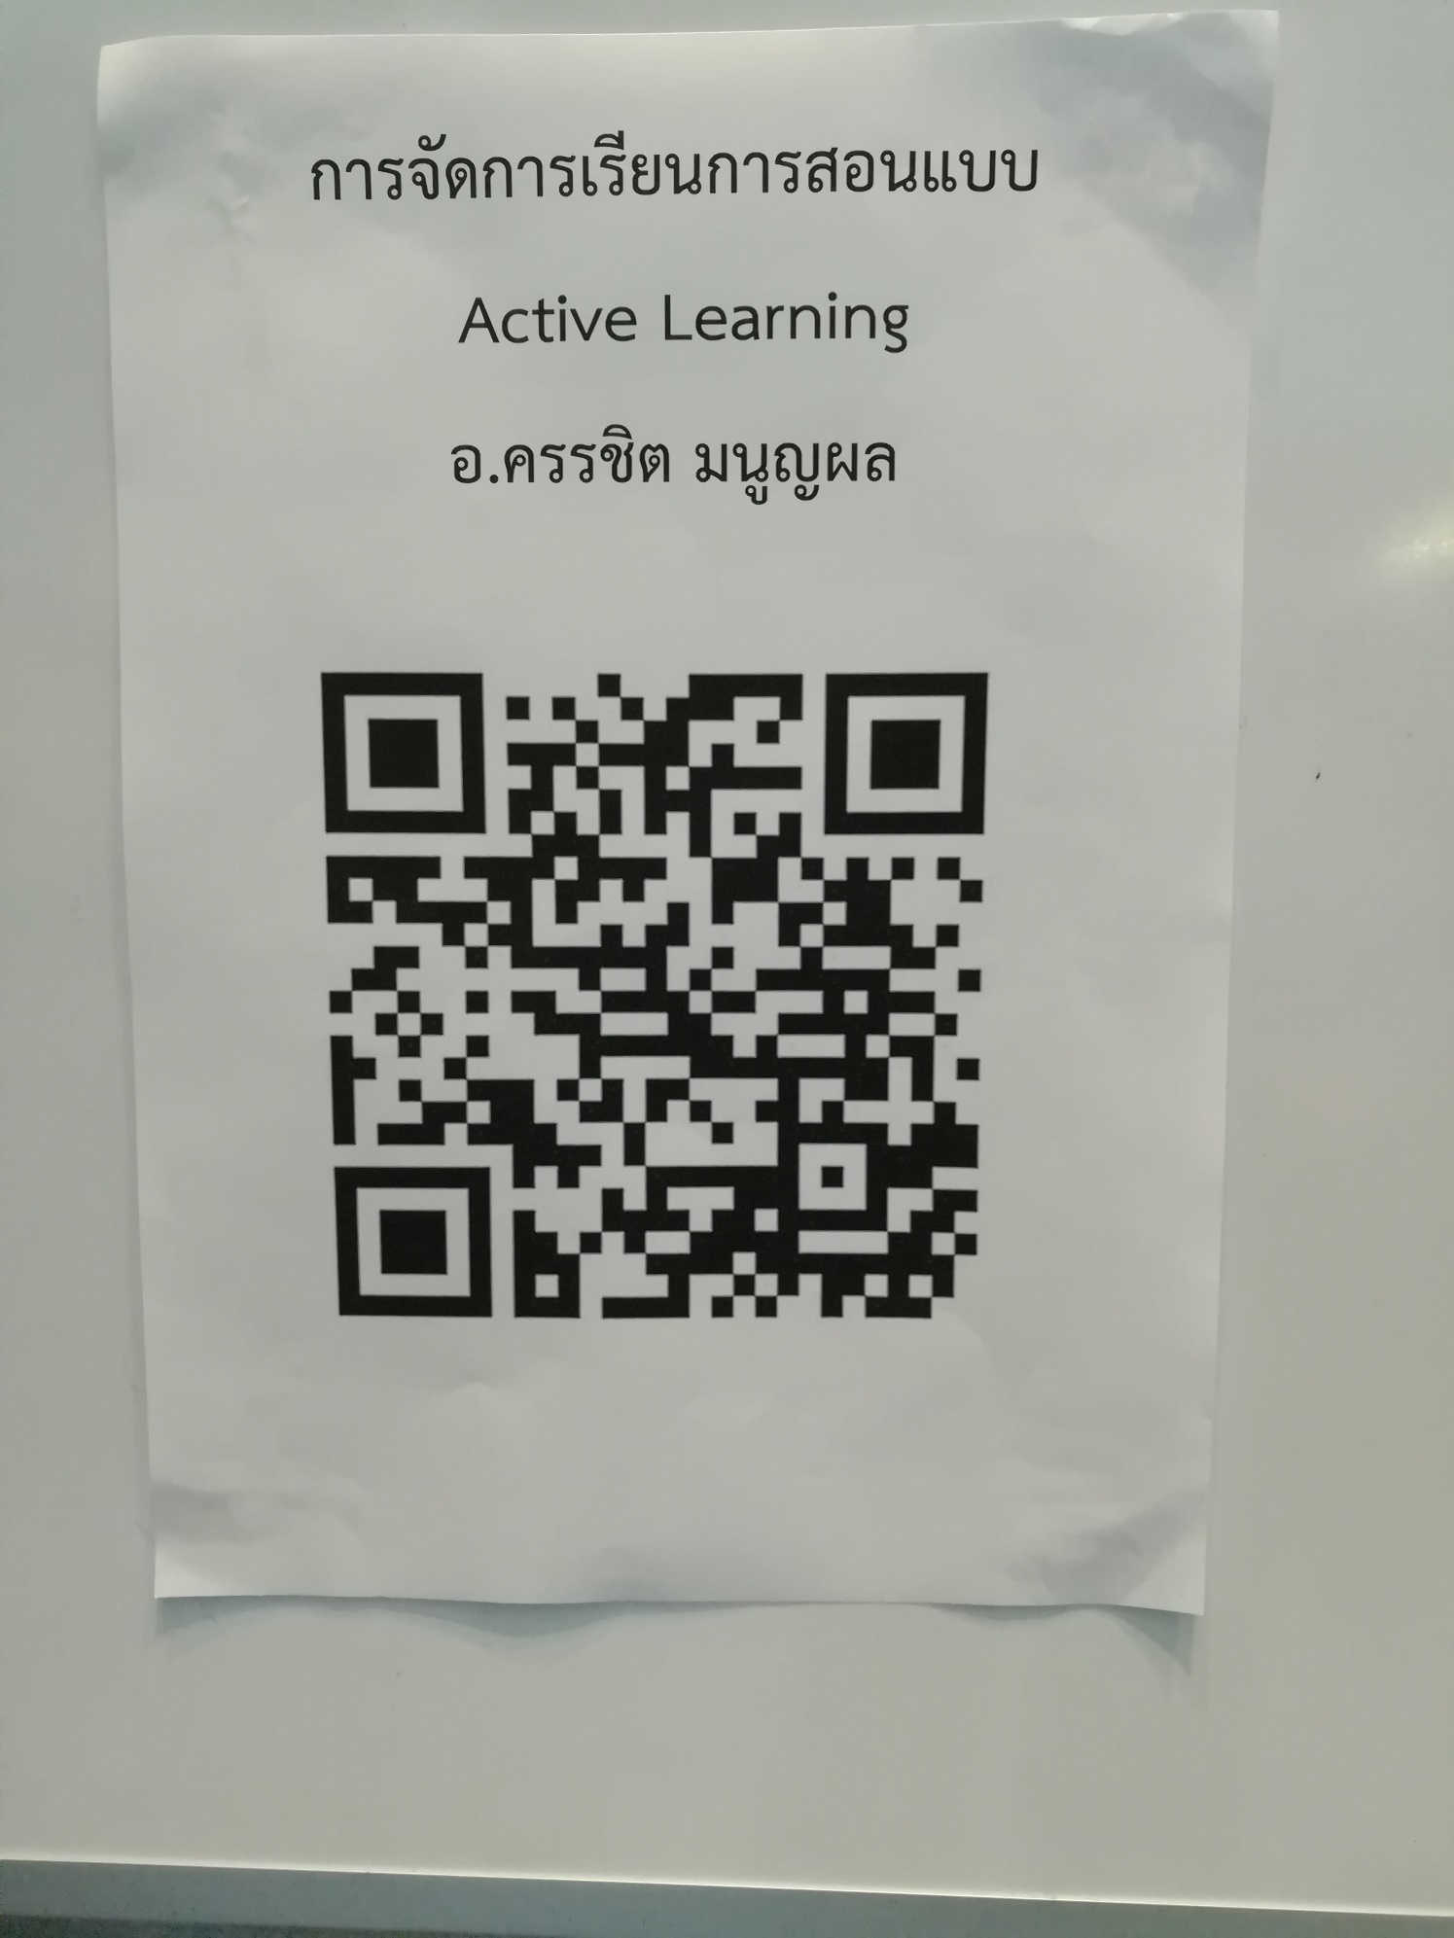

**คิวอาร์โค๊ตประกอบการอบรม**

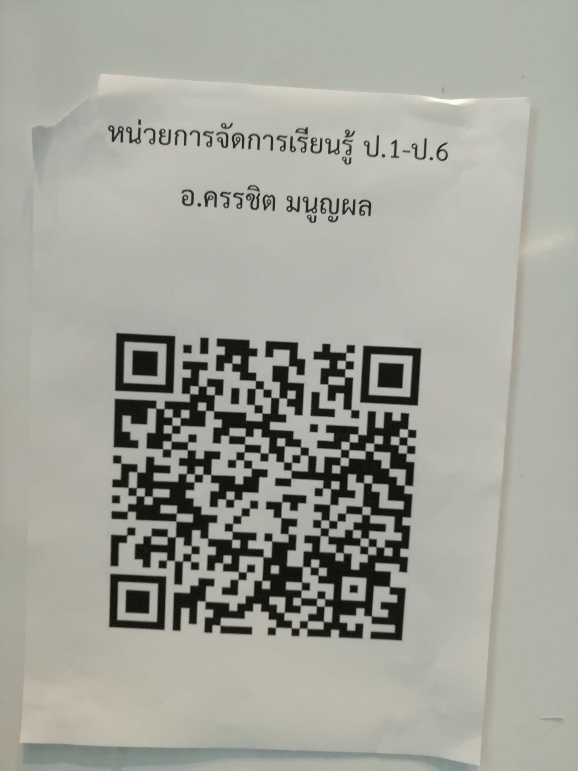

**คิวอาร์โค๊ตประกอบการอบรม**

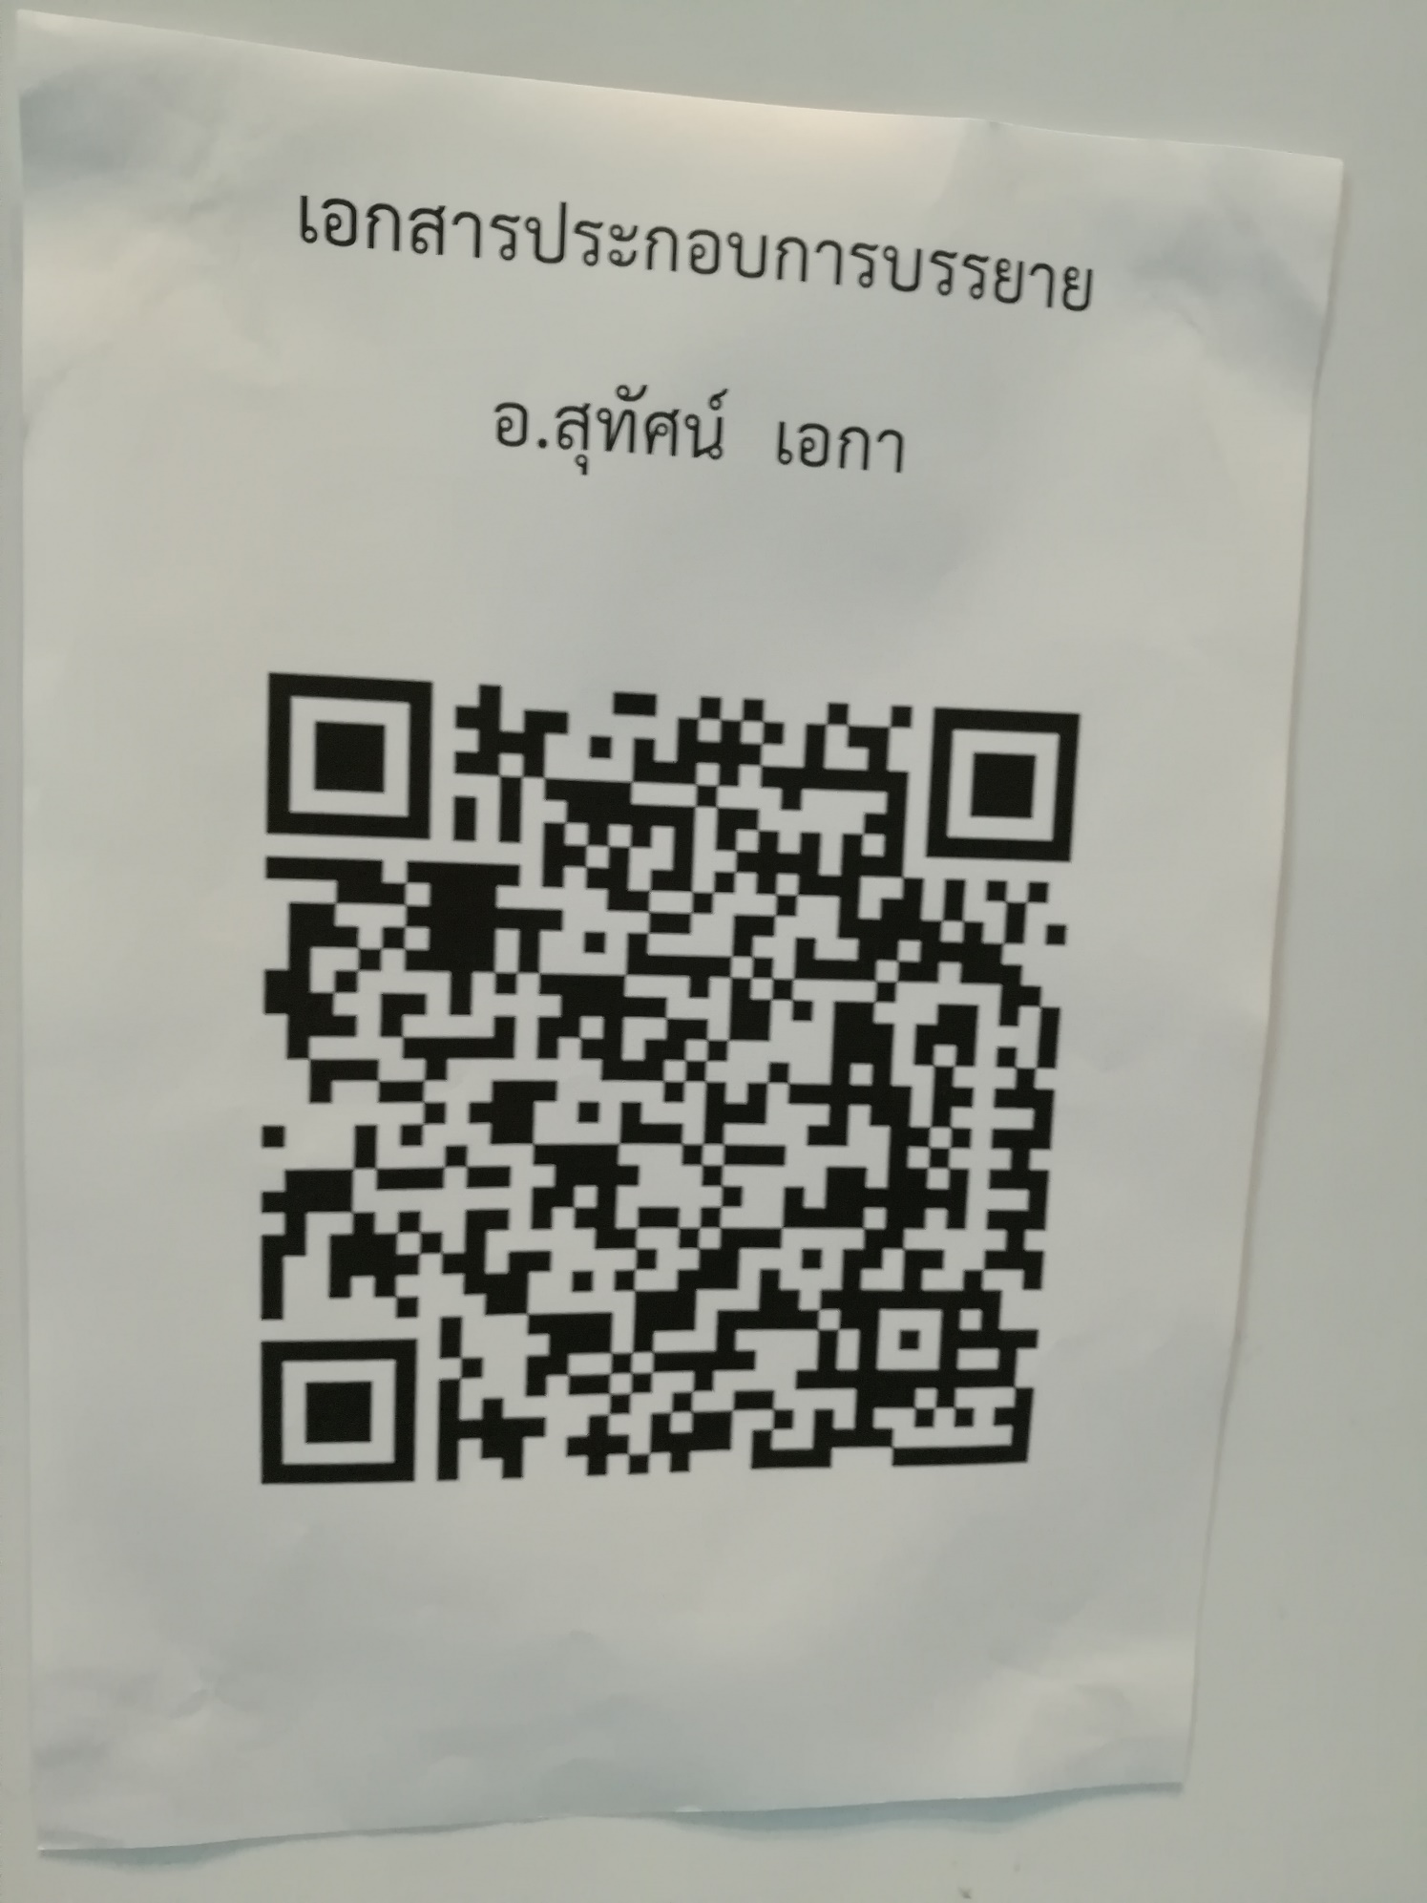

**คิวอาร์โค๊ตประกอบการอบรม**

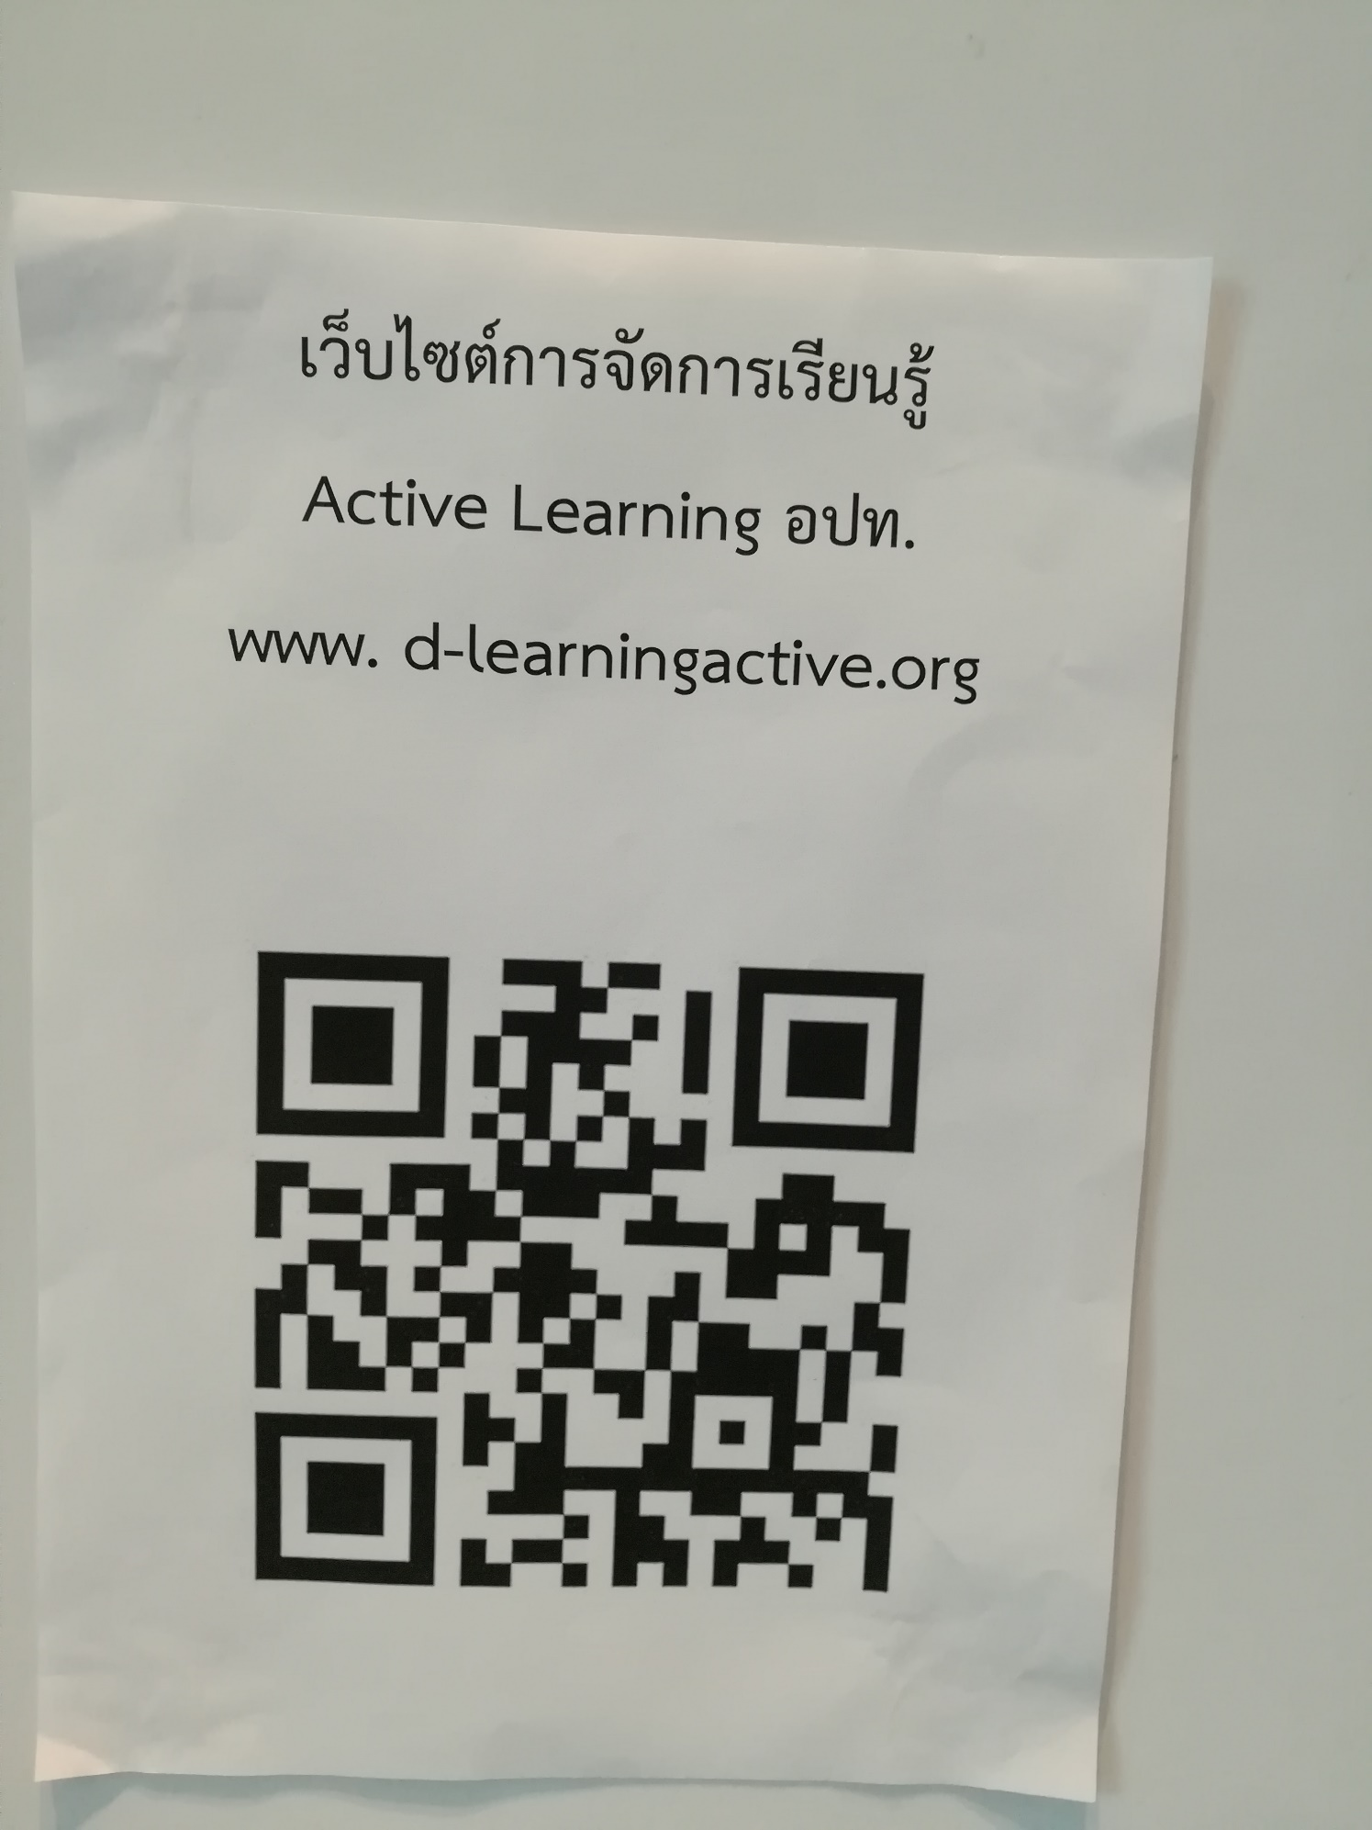

**คิวอาร์โค๊ตประกอบการอบรม**

